CI VUOLE RISPETTO PER I NEONATI

Ordini del Giorno, Delibere e Mozioni degli Enti Locali Italiani
contro le violazioni del Codice Internazionale Organizzazione Mondiale della Sanità/Unicef sulla commercializzazione dei sostituti del latte materno e le imprese che le commettono




RETE ITALIANA BOICOTTAGGIO NESTLE’

c/o Casale Podere Rosa via Diego Fabbri angolo via A.De Stefani 00137 ROMA – tel. 06.8271545 – fax 06.8270876
www.ribn.it
Gruppo IBFAN ITALIA
ccp 63880553 intestato a IBFAN Italia, via Treggiaia 11, 50020 Romola (FI) www.ibfanitalia.org

CONTRO IL PROFITTO SULLA PELLE DEI NEONATI

Un dato dell’Unicef, l’Agenzia delle Nazioni Unite per l’Infanzia, ci ricordava, anni addietro, come ogni anno un milione e mezzo di neonati fossero vittime indirette, nell’emisfero Sud del pianeta, dell’alimentazione artificiale e della mancanza di allattamento al seno. A questa situazione contribuisce fortemente un’immorale commercializzazione dei sostituti del latte materno. Certo non sono le imprese a vendere latte avvelenato, piuttosto le precarie condizioni economiche, igieniche ed ambientali nelle quali vivono le famiglie dei neonati a trasformare i biberon, spesso riempiti con latte annacquato e sporco, in autentiche armi di distruzione di massa. Le imprese produttrici e distributrici di sostituti del latte materno conoscono benissimo questa situazione. Ed allora, perché si ostinano a promuovere e commercializzare i loro prodotti, con gli stessi metodi di marketing che usano nei Paesi ad alto reddito? È chiaro: il profitto è più importante della vita e della salute. E nei Paesi a basso reddito, dove nasce il 90% dei bambini (circa 120 su 134 milioni all’anno), è più facile fare profitti.

In realtà, quasi tutte le mamme possono allattare al seno, se sostenute da persone competenti e se in possesso di informazioni corrette, complete ed indipendenti da interessi commerciali. Ma questo spesso non avviene, sia nel Nord che nel Sud del mondo. Uno dei motivi sono le pratiche di marketing dei sostituti del latte materno delle compagnie. Proprio per questo, per proteggere l’allattamento al seno da queste pratiche, nell’ormai lontano 1981 l’Organizzazione Mondiale della Sanità (OMS) e l’Unicef promulgarono un Codice che intendeva regolamentare la commercializzazione dei sostituti del latte materno, biberon e tettarelle, ed assicurare che ogni madre potesse avere accesso ad informazioni sulla nutrizione infantile che non fossero influenzate da interessi commerciali. Con quel Codice, OMS ed Unicef intendevano mettere fine allo scandalo della presenza delle imprese nelle strutture di nascita, una presenza facilmente constatabile ogni qualvolta ci si trovi all’interno di un reparto maternità di una struttura pubblica o privata.

Una presenza che si trasforma in corsi di perfezionamento per gli operatori sanitari, in viaggi premio per congressi in località esotiche, in forniture di latte artificiale e di attrezzature ai reparti; una presenza che va anche oltre le mura di un ospedale per arrivare direttamente alle famiglie, con valigette regalo, riviste pseudo-scientifiche, iscrizioni a club all’uopo creati da singoli marchi d’impresa, campioni omaggio e favolosi sconti. In questo modo le imprese sono entrate e continuano ad entrare laddove non dovrebbero neanche mettere piede, e continuano a spartirsi il ricco mercato nazionale ed internazionale violando senza alcuna remora quel codice che pure avevano sottoscritto 25 anni fa e privando milioni di bambini del latte materno.

Le violazioni al Codice Internazionale, sia in Italia che all’estero, sono peraltro documentate periodicamente da monitoraggi effettuati in tutto il mondo, i cui risultati vengono periodicamente pubblicati sia in Italia che all’estero (vedi “Il Codice Violato”, edizioni 2001 e 2004, www.ibfanitalia.org e “Breaking the Rules”, www.ibfan.org). Dato che ancora non esistono, in Italia e nella maggioranza dei paesi del mondo, leggi sufficientemente severe contro queste violazioni, le imprese possono continuare a comportarsi a proprio piacimento, senza per questo incorrere in sanzioni. Continuano a violare il Codice Internazionale “ufficialmente”, tra l'indifferenza (ed a volte la connivenza) di istituzioni politiche e sanitarie, ed alla faccia dei cittadini. Sulla pelle dei neonati.

Da anni, nel nostro Paese ed in molti altri, esistono organizzazioni di volontari che si battono contro questa vergogna e sollecitano le Istituzioni affinché adottino misure adeguate alla gravità della situazione. Oggi, grazie anche alla sinergica azione di molti operatori sanitari, personale specializzato, organizzazioni di difesa e promozione dell’allattamento al seno, associazioni di consumatori e gruppi di base organizzati si stanno facendo grandi passi in avanti. L’opinione pubblica prende sempre più coscienza del problema, i media cominciano ad occuparsene più seriamente. Le stesse Istituzioni, poco alla volta e sia a livello nazionale che locale, cominciano ad occuparsi del problema e ad esercitare un’indiretta pressione sulle imprese per richiamarle ad atteggiamenti eticamente più responsabili.

É il caso di molti consigli comunali, provinciali e regionali che, da anni a questa parte, approvano ordini del giorno, mozioni o delibere per vietare la sponsorizzazione di iniziative sportive e culturali a quelle imprese che, per l’appunto, violano il codice Oms-Unicef. Questo breve dossier ne riporta alcune, comprensive laddove possibile della discussione intervenuta all’interno dei singoli consigli per arrivare all’approvazione dell’atto ufficiale. Ciò che a noi preme è che si prenda coscienza di una realtà preoccupante e ci si unisca in questa lotta di civiltà, che a volte ci vede – come nel caso della Nestlé – opposti a multinazionali potentissime che possono far valere tutto il proprio grande potere (finanziario, economico, commerciale ma anche contrattuale, se pensiamo a cosa possa significare la presenza di un’impresa su di uno specifico territorio – vedi Perugina in Umbria).

La diffusione di una maggiore consapevolezza intorno a questo problema degli svantaggi per la salute e lo sviluppo dell’essere umano derivanti dall’alimentazione con sostituti del latte materno, e dell’influenza che sulla diffusione dell’uso di questi sostituti hanno le scorrette pratiche di marketing, giunge in un momento particolarmente delicato, in cui le catastrofi naturali e le guerre costringono milioni di persone a spostamenti di massa e a convivenze in situazioni socialmente e igienicamente precarie. Proprio in questi casi, per la sopravvivenza dei neonati, è ancora più importante l’allattamento al seno, come è riconosciuto dalla stessa OMS e dall’Unicef. Tuttavia le compagnie si approfittano di queste situazioni per inviare ingenti scorte di latte artificiale (nella maggior parte dei casi non richieste, e anzi indesiderate dagli stessi enti preposti all’organizzazione dei soccorsi), magari facendo passare questa vera e propria attività di marketing per “beneficenza”. Lo stesso dicasi per la piaga della diffusione dell’AIDS, che colpisce anch’essa in misura maggiore i paesi in via di sviluppo. Le ditte approfittano anche di questa condizione per diffondere e promuovere i loro latti artificiali, quando è ormai riconosciuto che è ancora più importante il rispetto del Codice Internazionale e l’OMS afferma che le madri vanno informate affinché possano prendere autonomamente le decisioni che ritengono quelle giuste per loro e per i propri bambini.
Per approfondimenti (in lingua inglese) vedere sul sito www.ibfan.org

Il nostro obiettivo non è quello di abbattere la multinazionale, né di farle perdere posizioni commerciali a favore di altre imprese dello stesso comparto; come più volte detto e scritto ai rappresentanti italiani della Nestlé, ciò che noi perseguiamo con forza è il rispetto delle regole da parte di tutti, imprese in testa. Dunque cambiare strategia commerciale adeguandola al Codice Internazionale dell’Oms e dell’Unicef, e alle successive Risoluzioni, che ne costituiscono parte integrante. Non siamo contro il profitto a meno che questo non derivi dalla mancata osservanza di leggi e regolamenti, anche etici, e venga fatto addirittura sulla pelle degli individui più deboli e indifesi della nostra società: i neonati. Alla Nestlé chiediamo di:

- Dichiarare per iscritto che riconosce la validità del Codice Internazionale e tutte le successive pertinenti risoluzioni dell’Assemblea Mondiale della Sanità come requisito minimo da rispettare in tutti i paesi del mondo.

- Dichiarare per iscritto che provvederà a modificare le sue politiche e le sue pratiche di marketing per metterle in linea con quelle previste dal Codice Internazionale e successive risoluzioni, smettendola di negare e nascondere le attuali violazioni del Codice Internazionale stesso.

- Incontrare i rappresentanti del Comitato Internazionale per il Boicottaggio della Nestlè, una volta rese pubbliche le dichiarazioni di cui sopra, per discutere un calendario per la messa in atto dei cambiamenti richiesti.

Il boicottaggio cesserà nel momento in cui l’IBFAN, che porta avanti un monitoraggio regolare del rispetto del Codice Internazionale, dichiarerà che non sono state identificate violazioni del Codice Internazionale stesso da parte di Nestlé per un periodo di 18 mesi.

Roma, 10 marzo 2006

Ordini del Giorno, Mozioni e Delibere* – Indice cronologico

-) Consiglio Provinciale di Ferrara 23 febbraio 1998
-) Consiglio Comunale di Roma 7 Maggio 1998
-) Consiglio Comunale di Fano 23 marzo 2001
-) Consiglio Provinciale di Pesaro 9 aprile 2001
-) Consiglio Comunale di Bari 7 giugno 2001
-) Consiglio Provinciale di Bari 7 giugno 2001
-) Consiglio Regionale della Toscana 17 Aprile 2002
-) Consiglio Comunale di Firenze 24 settembre 2002
-) Consiglio Comunale di Gubbio (PG) 25 novembre 2003
-) Consiglio Comunale di Orvieto (TR) 9 dicembre 2003
-) Consiglio Comunale di Perugia 4 novembre 2004
-) Consiglio Comunale di Magione (PG) 30 novembre 2004
-) Consiglio Comunale di Spoleto 1 febbraio 2006
-) Consiglio Comunale di Todi (PG) 17 febbraio 2005
-) Giunta Provinciale di Trento 5 aprile 2005
-) Consiglio Comunale di Corciano (PG) 31 maggio 2005
-) Consiglio Comunale di Terni 6 giugno 2005
-) Consiglio Comunale di Tuoro sul Trasimeno (PG) 18 agosto 2005
-) Consiglio Comunale Castiglione del Lago 30 Novembre2005
-) Consiglio Comunale di Sarteano (SI) 30 novembre 2005

- Nota bene – Alcuni documenti riportano anche la discussione intervenuta all’interno dei Consigli comunali, provinciali o regionali

Adesione della provincia di Ferrara.

Quelle che seguono sono l'interpellanza presentata da alcuni consiglieri provinciali e la risposta del Presidente della Provincia di Ferrara.

INTERPELLANZA

Premesso che:

- Ogni giorno 4000 bambini nel Sud del Mondo potrebbero essere salvati dalla morte per malattie e denutrizione se fossero allattati al seno e non con latte in polvere.

- Nonostante ciò la Nestlé e molte altre società produttrici di latte in polvere, pur di vendere i loro prodotti, non si fanno scrupolo a promuoverne l'uso con tecniche di marketing irresponsabili.

- UNICEF e OMS hanno redatto un Codice che bandisce queste tecniche di marketing.

- Sono state scoperte e documentate centinaia di infrazioni del Codice da parte della Nestlè, la multinazionale che ha il più vasto mercato di latte in polvere nel Terzo Mondo.

- Le informazioni fornite dalla Nestlè sull'allattamento artificiale sono contraddette dai più recenti studi dell'OMS.

- I partiti della coalizione che regge questa Amministrazione appartengono ad un'area per la quale i valori della giustizia e della solidarietà rappresentano riferimenti fondamentali dell'azione politica.

I sottoscritti consiglieri interpellano questa Amministrazione per chiederle:

1. di aderire alla campagna di pressione internazionale per convincere la Nestlè a desistere dalle azioni sopra richiamate;

2. di sospendere ogni acquisto di prodotti della Nestlè e delle ditte ad essa collegate.

Si allega dossier informativo e si richiede risposta scritta

Ferrara, 8 ottobre 1997

Sottoscritta da 15 consiglieri (Verdi, PDS, PRC, Ferrara Democratica, Rinnovamento italiano)

RISPOSTA

Ferrara, 23 febbraio 1998

Ai consiglieri del
PDS, Verdi, PRC, Ferrara Democratica,
Rinnovamento Italiano

Oggetto: adesione alla campagna di pressione nei confronti della “Nestlé”

Con riferimento all'interpellanza in oggetto, si informa che questa Amministrazione aderirà alla campagna internazionale contro l'uso di tecniche di marketing irresponsabili da parte delle multinazionali e per la diffusione di una corretta educazione alimentare nel Sud del mondo.

Si informa, altresì, che l'Amministrazione ha da tempo sospeso ogni acquisto di prodotti Nestlé e delle ditte ad essa collegate.

Il Presidente
Prof. Paolo Sicarolfi

S. P. Q. R.

COMUNE DI ROMA

Ordine del Giorno

Il Consiglio Comunale di Roma

PRESO ATTO

che, conte afferma l'organizzazione Mondiale della Sanità, circa un milione e mezzo di morti infantili potrebbero essere evitate ogni anno nei paesi a basso reddito se tutti i bambini potessero essere allattati al seno;

che spesso la mancanza dì allattamento al seno è dovuta alle pressioni commerciali e pubblicitarie esercitate dalle compagnie produttrici di alimenti per l'infanzia;

che nell'esercitare tali pressioni queste compagnie violano il Codice Internazionale per la Commercializzazione dei Sostituti dei Latte Materno promulgato dall'Organizzazione Mondiale della Sanità nel 1981 e sottoscritto dalle compagnie stesse;

che spesso queste violazioni riguardano anche leggi nazionali promulgate in molti paesi, tra cui l'Italia (Decreto Ministeriale N. 500 del 6 Aprile 1994), in seguito all'emanazione del Codice Internazionale;

che tali violazioni continuano, come dimostra la pubblicazione " Il Codice Infranto " (in allegato), nonostante i richiami di governi, agenzie internazionali ed organismi di volontariato.

IMPEGNA
IL SIGNOR SINDACO E LA GIUNTA

a chiedere che il Ministero della Sanità promuova attivamente l'allattamento al seno e dia la massima pubblicizzazione al Codice Internazionale e al Decreto Ministeriale N. 500 in modo da permettere ai cittadini e consumatori di verificarne il rispetto da parte delle compagnie produttrici dì alimenti per l'infanzia;

a chiedere l'intervento diretto del Governo Italiano presso l'organizzazione Mondiale della Sanità affinché nomini un comitato dì controllo del comportamento delle compagnie produttrici di alimenti per l'infanzia, indipendente dalle stesse e con l'obbligo dì riferire annualmente all'Assemblea Mondiale della Sanità;

a non accettare per attività culturali, sportive ed educative, nonché per l'esecuzione di lavori pubblici nell'ambito del territorio comunale, la sponsorizzazione e la pubblicità di compagnie produttrici di latte in polvere, di alimenti per l'infanzia, e di altri prodotti ( come biberon e tettarelle coperti dal Codice Internazionale.

Roma, 7 Maggio 1998

F.to: LUIGI NIERI

Comune di Roma

Seduta del Consiglio Comunale del 07/05/98
stampa delle ore 18.32.50

PROPOSTA N. Ordine dei Giorno (Nieri ed altri)

Esito della votazione

Volanti 37
Maggioranza 19
Favorevoli 31
Contrari 6
Astenuti 3

Hanno volato a favore 31 : Amici Alessandro (Lista Rutelli), Augello Antonio (AN), Baldi Michele (AN), Baldoni Adalberto (AN), Barbaro Claudio (AN), Bertucci Adalberto (AN), Ciocchetti Luciano (CCD-Patto per Roma), Cirinnà Monica (Verdi), D'Arcangelo Enzo (PRC), D'Erme Nunzio (PRC), Dalia Francesco (PPI), Di Francia Silvio (Verdi), Di Stefano Marco (CCD-Patto per Roma), Esposito Dario (Verdi), Gargano Simone (Lista Dini), Gasperini Dino (Forza Italia-CDU), Laurelli Luisa (PDS) Mannino Giuseppe (Lista Rutelli), Mazzocchi Erder (AN), Medici Sandro (PRC), Nieri Luigi (PRC), Ninci Patrizia (Lista Rutelli), Panecaldo Fabrizio (Verdi), Piso Vincenzo (AN), Rizzo Gaetano (Forza Italia-CDU), Rosati Antonio (PDS), Sentinelli Patrizia (PRC), Sodano Ugo (PPI), Spaziani Paolo (Lista Rutelli), Thau Adalberto (Lista Rutelli), Zambelli Gianfranco (Forza Italia-CDU)

Hanno votato contro 6 : Argentin Ileana (PDS), Calamante Mauro (PDS), Carapella Giovanni (PDS), D'Alessandro Giancarlo (PDS), Monteforte Daniela (PDS), Morassut Roberto (PDS)

Astenuti 3 : Marroni Umberto (PDS), Prestagiovanni Bruno (AN), Sabbatani Schiuma Fabio (AN)

Esito: APPROVATO

IL PRESIDENTE

Laurelli Luisa

PROVINCIA DI PESARO E URBINO

IL CONSIGLIO PROVINCIALE

Considerato che

il Codice Internazionale sulla commercializzazione dei sostituti del latte materno dell’OMS-UNICEF del 1981 vieta ogni promozione al pubblico di sostituti del latte materno e i rifornimenti gratuiti negli ospedali;
l’Italia ha recepito in parte tali raccomandazioni con la Legge 500 del 1994;
il Direttore esecutivo dell’UNICEF James Grant ha dichiarato che “ogni giorno 4.000 bambini nel Sud del Mondo muoiono a causa dell’uso improprio del latte in polvere”;
la società Nestlé, primo produttore mondiale di tali prodotti, ha violato e viola ripetutamente il Codice Internazionale;
dopo un boicottaggio internazionale dei suoi prodotti durato dal 1977 al 1984, la società Nestlé si era impegnata a comportarsi correttamente, ma successivamente ha ripreso le sue infrazioni ai codici internazionali;
a causa di tali ripetute infrazioni, nel 1988 è stata lanciato un nuovo boicottaggio internazionale che ha visto la nascita in Italia, nel 1994, della Rete Italiana Boicottaggio Nestlé, la quale ha raccolto 33 mila firme di adesione nel 1995 e 23 mila nel 1998;

tenuto conto che

per le motivazioni sopra esposte, i Festival del Cinema di Giffoni e di Taormina hanno rinunciato alla sponsorizzazione della Nestlé;
per le stesse motivazioni, il Consiglio Comunale di Roma ha approvato, il 7 maggio 1998, una mozione nella quale s’impegna a non accettare, per qualsiasi attività comunale, né la sponsorizzazione, né la collaborazione con ditte produttrici di sostituti del latte materno; inoltre, l’Amministrazione Provinciale di Ferrara aderisce alla campagna di pressione nei confronti della Nestlé, sospendendo ogni acquisto dei prodotti di quest'’ltima e delle aziende ad essa collegate; così come il Comune di Asti ha negato alla Radio Televisione Italiana di registrare, nel suo territorio, la puntata di un programma per bambini, dato che il programma si sarebbe avvalso della sponsorizzazione della Nestlé;
il Ministro Veronesi, recentemente, ha ritenuto necessario emanare una circolare nella quale si vieta alle aziende qualunque forma di promozione commerciale di latte in polvere nei reparti neonatali;

impegna la Giunta Provinciale

a manifestare, all’Ente Manifestazione di Fano e all’Amministrazione Comunale, il proprio vivo disappunto (e la propria contrarietà) per le sponsorizzazioni derivanti dalla Multinazionale Nestlé al Carnevale di Fano;
a richiedere alla Giunta Comunale di Fano, facendo salvi gli interessi della manifestazione medesima, ormai di valenza nazionale, di verificare, per la prossima edizione, una selezione degli sponsor più attenta e mirata al fine di superare un oggettivo conflitto morale ed etico tra un’iniziativa che porta allegria e svago per i bambini e chi la finanzia.

.


PROVINCIA DI PESARO E URBINO

IL CONSIGLIO PROVINCIALE

Considerato che

- il Codice Internazionale sulla commercializzazione dei sostituti del latte materno dell’OMS-UNICEF del 1981 vieta ogni promozione al pubblico di sostituti del latte materno e i rifornimenti gratuiti negli ospedali;
- l’Italia ha recepito in parte tali raccomandazioni con la Legge 500 del 1994;
- il Direttore esecutivo dell’UNICEF James Grant ha dichiarato che “ogni giorno 4.000 bambini nel Sud del Mondo muoiono a causa dell’uso improprio del latte in polvere”;
- la società Nestlé, primo produttore mondiale di tali prodotti, ha violato e viola ripetutamente il Codice Internazionale;
- dopo un boicottaggio internazionale dei suoi prodotti durato dal 1977 al 1984, la società Nestlé si era impegnata a comportarsi correttamente, ma successivamente ha ripreso le sue infrazioni ai codici internazionali;
- a causa di tali ripetute infrazioni, nel 1988 è stata lanciato un nuovo boicottaggio internazionale che ha visto la nascita in Italia, nel 1994, della Rete Italiana Boicottaggio Nestlé, la quale ha raccolto 33 mila firme di adesione nel 1995 e 23 mila nel 1998;

tenuto conto che

- per le motivazioni sopra esposte, i Festival del Cinema di Giffoni e di Taormina hanno rinunciato alla sponsorizzazione della Nestlé;
- per le stesse motivazioni, il Consiglio Comunale di Roma ha approvato, il 7 maggio 1998, una mozione nella quale s’impegna a non accettare, per qualsiasi attività comunale, né la sponsorizzazione, né la collaborazione con ditte produttrici di sostituti del latte materno; inoltre, l’Amministrazione Provinciale di Ferrara aderisce alla campagna di pressione nei confronti della Nestlé, sospendendo ogni acquisto dei prodotti di quest'’ltima e delle aziende ad essa collegate; così come il Comune di Asti ha negato alla Radio Televisione Italiana di registrare, nel suo territorio, la puntata di un programma per bambini, dato che il programma si sarebbe avvalso della sponsorizzazione della Nestlé;
- il Ministro Veronesi, recentemente, ha ritenuto necessario emanare una circolare nella quale si vieta alle aziende qualunque forma di promozione commerciale di latte in polvere nei reparti neonatali;

impegna la Giunta Provinciale

- a manifestare, all’Ente Manifestazione di Fano e all’Amministrazione Comunale, il proprio vivo disappunto (e la propria contrarietà) per le sponsorizzazioni derivanti dalla Multinazionale Nestlé al Carnevale di Fano;
- a richiedere alla Giunta Comunale di Fano, facendo salvi gli interessi della manifestazione medesima, ormai di valenza nazionale, di verificare, per la prossima edizione, una selezione degli sponsor più attenta e mirata al fine di superare un oggettivo conflitto morale ed etico tra un’iniziativa che porta allegria e svago per i bambini e chi la finanzia.

CONSIGLIO COMUNALE DI BARI

Ordine del giorno

Premesso che:

- Ogni giorno 4000 bambini nel Sud del Mondo potrebbero essere salvati dalla morte per malattie e denutrizione se fossero allattati al seno e non con latte in polvere.

- Nonostante ciò la Nestlé e molte altre società produttrici di latte in polvere, pur di vendere i loro prodotti, non si fanno scrupolo a promuoverne l'uso con tecniche di marketing irresponsabili.

- UNICEF e OMS hanno redatto un Codice che bandisce queste tecniche di marketing.

- Sono state scoperte e documentate centinaia di infrazioni del Codice da parte della Nestlè, la multinazionale che ha il più vasto mercato di latte in polvere nel Terzo Mondo.

- Le informazioni fornite dalla Nestlè sull'allattamento artificiale sono contraddette dai più recenti studi dell'OMS.

- I partiti della coalizione che regge questa Amministrazione appartengono ad un'area per la quale i valori della giustizia e della solidarietà rappresentano riferimenti fondamentali dell'azione politica.

I sottoscritti consiglieri propongono con il presente:

- di aderire alla campagna di pressione internazionale per convincere la Nestlè a desistere dalle azioni sopra richiamate;

- di sospendere ogni acquisto di prodotti della Nestlè e delle ditte ad essa collegate.

Si allega dossier informativo

Bari, 7 giugno 2001

Sottoscritta dai consiglieri

PROVINCIA DI BARI

Ordine del Giorno

Il Consiglio Provinciale di Bari

PRESO ATTO

che, come afferma l'organizzazione Mondiale della Sanità, circa un milione e mezzo di morti infantili potrebbero essere evitate ogni anno nei paesi a basso reddito se tutti i bambini potessero essere allattati al seno;

che spesso la mancanza dì allattamento al seno è dovuta alle pressioni commerciali e pubblicitarie esercitate dalle compagnie produttrici di alimenti per l'infanzia;

che nell'esercitare tali pressioni queste compagnie violano il Codice Internazionale per la Commercializzazione dei Sostituti dei Latte Materno promulgato dall'Organizzazione Mondiale della Sanità nel 1981 e sottoscritto dalle compagnie stesse;

che spesso queste violazioni riguardano anche leggi nazionali promulgate in molti paesi, tra cui l'Italia (Decreto Ministeriale N. 500 del 6 Aprile 1994), in seguito all'emanazione del Codice Internazionale;

che tali violazioni continuano, come dimostra la pubblicazione " Il Codice Infranto " (in allegato), nonostante i richiami di governi, agenzie internazionali ed organismi di volontariato.

IMPEGNA IL SIGNOR PRESIDENTE E LA GIUNTA

a chiedere che il Ministero della Sanità promuova attivamente l'allattamento al seno e dia la massima pubblicizzazione al Codice Internazionale e al Decreto Ministeriale N. 500 in modo da permettere ai cittadini e consumatori di verificarne il rispetto da parte delle compagnie produttrici dì alimenti per l'infanzia;

a chiedere l'intervento diretto del Governo Italiano presso l'organizzazione Mondiale della Sanità affinché nomini un comitato dì controllo del comportamento delle compagnie produttrici di alimenti per l'infanzia, indipendente dalle stesse e con l'obbligo dì riferire annualmente all'Assemblea Mondiale della Sanità;

a non accettare per attività culturali, sportive ed educative, nonché per l'esecuzione di lavori pubblici nell'ambito del territorio provinciale, la sponsorizzazione e la pubblicità di compagnie produttrici di latte in polvere, di alimenti per l'infanzia, e di altri prodotti (come biberon e tettarelle) coperti dal Codice Internazionale.

Bari, 7 giugno 2001

REGIONE TOSCANA

Consiglio Regionale

Firenze, 17/04/2002

Consiglio Regionale della Toscana
Mozione n. 399
Prot. n. 279

OGG: Mozione
Per la promozione, in Toscana, dell’allattamento al seno e la riduzione di latte artificiale.

Il Consiglio Regionale

Preso atto che l’allattamento al seno, quando non esistano inpedimenti o controindicazioni specifiche derivanti da cause di ordine sanitario per la madre e/o il figlio, rappresenta il nutrimento naturale ed in grado di corrispondere al bisogno della persona neonata;

Preso atto ancora che allattare al seno è un gesto materno che ha un alto valore affettivo che rafforza il legame tra madre e neonato sviluppando anche la comunicazione, oltre che il rapporto;

Considerato che secondo il parere di organismi scientifici internazionali come l’OMS e l’UNICEF la pratica dell’allattamento al seno rappresenta un forte gesto di prevenzione alla mortalità infantile, di malattie trasmissibili come l’AIDS, soprattutto nei paesi a basso reddito;

Considerato che l’allattamento al seno sviluppa nel neonato una naturale formazione di anticorpi e quindi rappresenta una efficace prevenzione primaria che non può che essere stimolata e sostenuta dal servizio sanitario regionale;

Rilevato come la scelta di non allattare al seno è dovuta alle pressioni commerciali e pubblicitarie esercitate dalle compagnie produttrici del latte materno e che nell’esercitare dette pressioni si arriva anche a violare, da parte delle ditte produttrici, non solo i diritti delle persone ad essere nutrite al seno; ma anche il codice internazionale per la commercia1izzazione dei sostituti del latte materno .previsto dall’OMS e delle stesse risoluzioni dell’Assemblea Mondiale della Sanità che vedono la condivisione anche dell’Italia;

Rilevato ancora come dette violazioni continuano, nonostante i richiami di governi ed agenzie internazionali;

Considerato come la Regione Toscana si è contraddistinta per sensibilità ed attenzione verso la promozione della salute, come conferma con il recente PSR, approvato in Consiglio Regionale nella seduta del 9 aprile u.s., indirizzi per corretti stili di vita, educazione alla promozione della salute, e sviluppo dei criteri come l’appropriatezza e l’efficacia delle prestazioni e delle attivià.

Impegna la Giunta Regionale

1. A promuovere una campagna di formazione ed informazione, nell’ambito degli interventi dl educazione sanitaria, al fine di incrementare la scelta delle madri per l’allattamento al seno;

2. ad adoperarsi nella Conferenza Stato Regioni perchè si arrivi alla revisione del DM 500/94 adeguandolo al Codice Internazionale ed alle risoluzioni dell’OMS;

3. a sensibilizzare i Direttori Generali delle Aziende Sanitarie Locali e di quelle Ospedaliere perché sia verificato, nelle aree materno infantili il rispetto del Codice Internazionale per la commercializzazione dei sostituiti del latte materno promosso dall’OMS, nel 1981 e le successive Risoluzioni dell’Assemblea Mondiale della Sanità, garantendo i diritti delle persone ad essere nutrite al seno.

I Consiglieri

Giovanni Barbagli

Luciano Ghelli

Nino Frosini

Marisa Nicchi

Bruna Giovannini

Mozione “Per promuovere e sostenere l’allattamento al seno a Firenze e nel mondo”

Consiglieri proponenti: Gregorio Malavolti (DS), Luca Pettini (Comunisti Italiani), Susanna Agostini (DS), Enrico Falqui (RC), Riccardo Basosi (Democratici-Margherita), Alessio Papini (Verdi), Antongiulio Barbaro (DS), Alessandro Lo Presti (DS), Monica Sgherri (RC)

Il Consiglio Comunale di Firenze

PRESO ATTO

Che l’allattamento al seno, quando non esistano impedimenti o controindicazioni specifiche derivanti da cause precise di ordine sanitario per madre e/o per figli, è il nutrimento naturale e corrispondente al bisogno fisico della persona neonata;

che allattare al seno è un gesto materno insostituibile. Un abbraccio naturale che rafforza la comunicazione affettiva con la genitrice ed aiuta la persona ad un migliore futuro approccio sociale;

che, come affermano l’Organizzazione Mondiale della Sanità (OMS) e l’UNICEF, circa un milione e mezzo di morti infantili (bambini sotto i 5 anni) potrebbero essere evitate ogni anno nei paesi a basso reddito se tutti i bambini potessero essere allattati al seno;

che l’allattamento materno produce alla persona neonata una naturale formazione di anticorpi alle principali malattie e che quindi è un sistema di prevenzione primaria che deve essere stimolata culturalmente per il benessere e la salute dell’intera umanità;

che nei paesi a basso reddito saranno necessarie più azioni positive anche per garantire il ripristino della salute delle madri attraverso la cura e la prevenzione di malattie
che, come l’AIDS, sono trasmissibili fin dal concepimento,

che spesso la scelta di non allattamento al seno è dovuta anche alle pressioni commerciali e pubblicitarie esercitate dalle compagnie produttrici di sostituti del latte materno;

che nell’esercitare tali pressioni commerciali queste compagnie violano, oltre ai diritti delle persone ad essere nutrite appropriatamente e naturalmente, anche il Codice Internazionale per la Commercializzazione dei Sostituti del Latte Materno dell’OMS (1981) e le successive Risoluzioni dell’Assemblea Mondiale della Sanità, sottoscritte da tutti i paesi membri dell’OMS, compresa l’Italia, e dalle compagnie stesse;

che il fatto che tali violazioni continuino, nonostante i richiami di governi, agenzie internazionali ed organismi di controllo, è dimostrato anche dalla pubblicazione del rapporto “Il Codice violato”, a cura della Coalizione Italiana per il Monitoraggio del Codice, che fa parte dell’International Baby Food Action Network (IBFAN), organizzazione non governativa riconosciuta dall’OMS;

CONSIDERATO

il successo ottenuto da campagne di sensibilizzazione e pressione portate avanti da singoli cittadini ed Enti Locali nello spingere le compagnie verso comportamenti legali e più etici;

che in altri Enti Locali sono già state approvate mozioni analoghe alla presente (tra cui i Consigli Comunali di Roma e Fano, i Consigli Provinciali di Bari, Pesaro ed Urbino)

che la città di Firenze si è più volte contraddistinta per la sensibilità e l’attenzione mostrata verso i bisogni delle fasce più deboli della popolazione, oltre ad essere attiva protagonista nelle politiche di promozione della Salute anche attraverso la modificazione degli stili di vita e dei consumi.

IMPEGNA IL SINDACO

a chiedere che il Ministero della Salute promuova attivamente una campagna di formazione ed informazione per incrementare la scelta delle madri per l’allattamento al seno e dia la massima pubblicizzazione al Codice Internazionale e al Decreto Ministeriale 500 del 1994 in modo da permettere ai cittadini ed ai consumatori di verificarne il rispetto da parte delle compagnie produttrici di sostituti del latte materno

a sollecitare il Ministero della Salute, il Parlamento e le forze politiche affinché procedano ad una revisione del DM 500/94, adeguandolo al Codice Internazionale ed alle successive Risoluzioni dell’Assemblea Mondiale della Sanità, e, se necessario, promovendo una revisione delle corrispondenti Direttive della Commissione Europea

a chiedere che i Ministeri della Salute e per le Attività produttive nominino un Comitato di Controllo del comportamento commerciale in Italia e nei paesi a basso reddito delle suddette compagnie, indipendente dalle stesse e con l’obbligo di riferire annualmente al Governo ed al Parlamento

a sostituire i prodotti delle compagnie che violano il Codice Internazionale nelle macchinette distributrici installate all’interno degli uffici del Comune con prodotti di altri aziende non incriminate

a non accettare per attività culturali, sportive ed educative, nonché per l’esecuzione di lavori pubblici nell’ambito del territorio comunale, la sponsorizzazione e la pubblicità di compagnie produttrici di sostituti del latte materno e di altri prodotti (come biberon e tettarelle) in violazione del Codice Internazionale. In attesa della nascita del Comitato di Controllo la non sponsorizzazione riguarderà le aziende che violano il Codice in maniera conclamata, così come risulta dai rapporti dell’IBFAN, l’ultimo dei quali “Breaking the rules 2001” riporta dati di violazioni da 14 paesi

COMUNICATO STAMPA
Firenze, 24 Settembre 2002
"BOICOTTARE LE AZIENDE CHE ATTUANO PRESSIONI PER VENDERE LATTE IN POLVERE", APPROVATA MOZIONE DI DS, COMUNISTI, RIFONDAZIONE, VERDI E MARGHERITA
Parte dal Consiglio comunale una campagna di "boicottaggio solidale". Una mozione approvata dall'assemblea di Palazzo Vecchio dice no alle aziende che spingono le madri nel sud del mondo ad usare, per i loro figli, latte in polvere.
La mozione era stata presentata da Gregorio Malavolti, che ne è anche il primo firmatario, Susanna Agostini, Antongiulio Barbaro e Alessandro Lo Presti (DS), Luca Pettini (Comunisti Italiani), Monica Sgherri ed Enrico Falqui (Rifondazione Comunista), Riccardo Basosi (La Margherita-DL) e Alessio Papini (Verdi).
"Secondo l'organizzazione mondiale della sanità e l'Unicef - si legge nella mozione - circa un milione e mezzo di morti di bambini sotto i cinque anni potrebbero essere evitate ogni anno nei paesi a basso reddito se tutti i bambini potessero essere allattati al seno. L'allattamento materno produce nel neonato la formazione di anticorpi alle principali malattie e quindi è un sistema di prevenzione primaria che deve essere stimolata culturalmente per il benessere e la salute dell'intera umanità. La scelta di non allattamento al seno, invece, è dovuta anche alle pressioni commerciali e pubblicitarie esercitate dalle compagnie produttrici di sostituti del latte materno".
Il documento impegna il Sindaco "a chiedere che il Ministero della Salute promuova attivamente una campagna di formazione ed informazione per incrementare la scelta delle madri per l'allattamento al seno", "a chiedere che i Ministeri della salute e per le attività produttive nominino un comitato di controllo del comportamento commerciale in Italia e nei paesi a basso reddito di queste compagnie con l'obbligo di riferire annualmente al Governo ed al Parlamento", "a sostituire i prodotti delle compagnie che violano il codice internazionale nelle macchinette distributrici installate all'interno degli uffici del Comune con prodotti di aziende non incriminate", "a non accettare per attività culturali, sportive ed educative, nonché per l'esecuzione di lavori pubblici nell'ambito del territorio comunale, la sponsorizzazione e la pubblicità di compagnie produttrici di sostituti del latte materno e di altri prodotti, come biberon e tettarelle, in violazione del codice internazionale". (fn)
Questo il testo della mozione:
Mozione "Per promuovere e sostenere l'allattamento al seno a Firenze e nel mondo"
Consiglieri proponenti: Gregorio Malavolti (DS), Luca Pettini (Comunisti Italiani), Susanna Agostini (DS), Monica Sgherri (RC), Riccardo Basosi (Democratici-Margherita), Alessio Papini (Verdi), Antongiulio Barbaro (DS), Alessandro Lo Presti (DS), Enrico Falqui (RC)
Il Consiglio Comunale di Firenze
PRESO ATTO
Che l'allattamento al seno, quando non esistano impedimenti o controindicazioni specifiche derivanti da cause precise di ordine sanitario per madre e/o per figli, è il nutrimento naturale e corrispondente al bisogno fisico della persona neonata;
che allattare al seno è un gesto materno insostituibile. Un abbraccio naturale che rafforza la comunicazione affettiva con la genitrice ed aiuta la persona ad un migliore futuro approccio sociale; che, come affermano l'Organizzazione Mondiale della Sanità (OMS) e l'UNICEF, circa un milione e mezzo di morti infantili (bambini sotto i 5 anni) potrebbero essere evitate ogni anno nei paesi a basso reddito se tutti i bambini potessero essere allattati al seno;
che l'allattamento materno produce alla persona neonata una naturale formazione di anticorpi alle principali malattie e che quindi è un sistema di prevenzione primaria che deve essere stimolata culturalmente per il benessere e la salute dell'intera umanità;
che nei paesi a basso reddito saranno necessarie più azioni positive anche per garantire il ripristino della salute delle madri attraverso la cura e la prevenzione di malattie
che, come l'AIDS, sono trasmissibili fin dal concepimento,
che spesso la scelta di non allattamento al seno è dovuta anche alle pressioni commerciali e pubblicitarie esercitate dalle compagnie produttrici di sostituti del latte materno;
che nell'esercitare tali pressioni commerciali queste compagnie violano, oltre ai diritti delle persone ad essere nutrite appropriatamente e naturalmente, anche il Codice Internazionale per la Commercializzazione dei Sostituti del Latte Materno dell'OMS (1981) e le successive Risoluzioni dell'Assemblea Mondiale della Sanità, sottoscritte da tutti i paesi membri dell'OMS, compresa l'Italia, e dalle compagnie stesse;
che il fatto che tali violazioni continuino, nonostante i richiami di governi, agenzie internazionali ed organismi di controllo, è dimostrato anche dalla pubblicazione del rapporto "Il Codice violato", a cura della Coalizione Italiana per il Monitoraggio del Codice, che fa parte dell'International Baby Food Action Network (IBFAN), organizzazione non governativa riconosciuta dall'OMS;
CONSIDERATO
il successo ottenuto da campagne di sensibilizzazione e pressione portate avanti da singoli cittadini ed Enti Locali nello spingere le compagnie verso comportamenti legali e più etici;
che in altri Enti Locali sono già state approvate mozioni analoghe alla presente (tra cui i Consigli Comunali di Roma e Fano, i Consigli Provinciali di Bari, Pesaro ed Urbino)
che la città di Firenze si è più volte contraddistinta per la sensibilità e l'attenzione mostrata verso i bisogni delle fasce più deboli della popolazione, oltre ad essere attiva protagonista nelle politiche di promozione della Salute anche attraverso la modificazione degli stili di vita e dei consumi.
IMPEGNA IL SINDACO
a chiedere che il Ministero della Salute promuova attivamente una campagna di formazione ed informazione per incrementare la scelta delle madri per l'allattamento al seno e dia la massima pubblicizzazione al Codice Internazionale e al Decreto Ministeriale 500 del 1994 in modo da permettere ai cittadini ed ai consumatori di verificarne il rispetto da parte delle compagnie produttrici di sostituti del latte materno
a sollecitare il Ministero della Salute, il Parlamento e le forze politiche affinché procedano ad una revisione del DM 500/94, adeguandolo al Codice Internazionale ed alle successive Risoluzioni dell'Assemblea Mondiale della Sanità, e, se necessario, promovendo una revisione delle corrispondenti Direttive della Commissione Europea
a chiedere che i Ministeri della Salute e per le Attività produttive nominino un Comitato di Controllo del comportamento commerciale in Italia e nei paesi a basso reddito delle suddette compagnie, indipendente dalle stesse e con l'obbligo di riferire annualmente al Governo ed al Parlamento
a sostituire i prodotti delle compagnie che violano il Codice Internazionale nelle macchinette distributrici installate all'interno degli uffici del Comune con prodotti di altri aziende non incriminate
a non accettare per attività culturali, sportive ed educative, nonché per l'esecuzione di lavori pubblici nell'ambito del territorio comunale, la sponsorizzazione e la pubblicità di compagnie produttrici di sostituti del latte materno e di altri prodotti (come biberon e tettarelle) in violazione del Codice Internazionale. In attesa della nascita del Comitato di Controllo la non sponsorizzazione riguarderà le aziende che violano il Codice in maniera conclamata, così come risulta dai rapporti dell'IBFAN, l'ultimo dei quali "Breaking the rules 2001" riporta dati di violazioni da 14 paesi

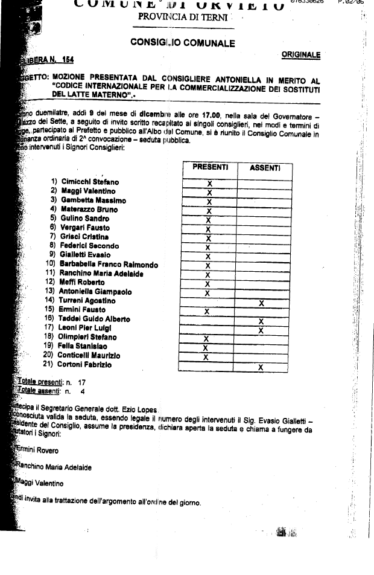
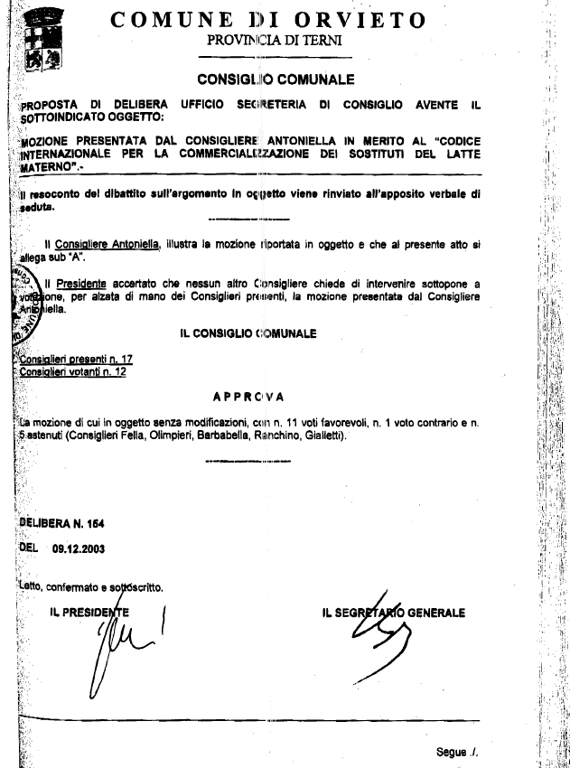

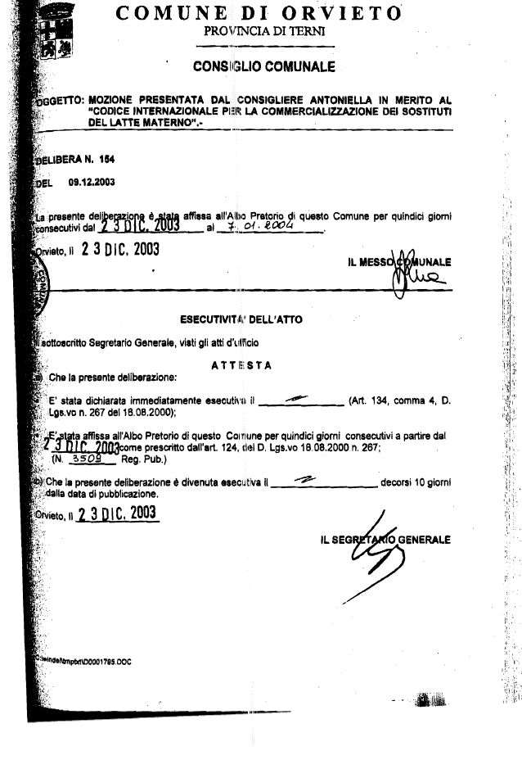
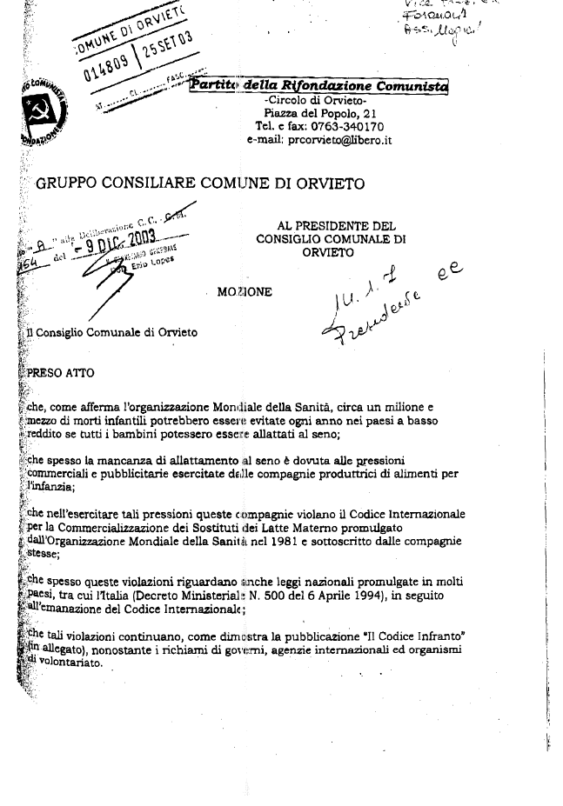

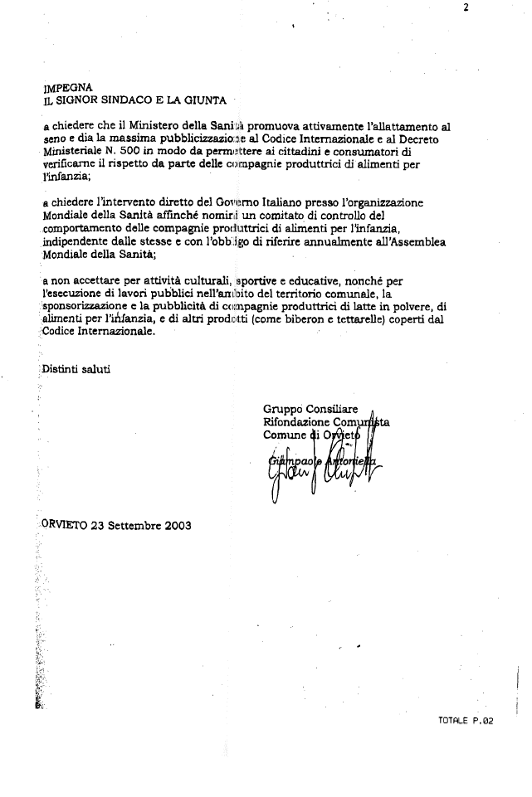

Ordine del Giorno

Il Consiglio comunale di Spoleto

PRESO ATTO:
che, come affermano l'Organizzazione Mondiale della Sanità (OMS) e l’UNICEF, circa un milione e mezzo di morti infantili potrebbero essere evitate ogni anno nei paesi a basso reddito se tutti i bambini potessero essere allattati al seno;

che spesso la mancanza di allattamento al seno è dovuta alle pressioni commerciali e pubblicitarie esercitate dalle compagnie produttrici di sostituti del latte materno;

che nell'esercitare tali pressioni commerciali queste compagnie violano il Codice Internazionale per la Commercializzazione dei Sostituti dei Latte Materno dell'OMS (1981), cui esse stesse hanno aderito, e le successive pertinenti Risoluzioni dell’Assemblea Mondiale della Sanità (AMS), sottoscritti da tutti i paesi membri dell’OMS;

che spesso queste violazioni riguardano anche leggi nazionali promulgate in molti paesi, tra cui l'Italia (Decreto Ministeriale n. 500 del 6 Aprile 1994), in seguito all'emanazione del Codice Internazionale;

che tali violazioni continuano, come dimostra la pubblicazione "Il Codice Violato", nonostante i richiami di governi, agenzie internazionali e organismi di volontariato;

IMPEGNA IL SIGNOR PRESIDENTE E LA GIUNTA

a chiedere che il Ministero della Salute dia la massima pubblicizzazione al Codice Internazionale, alle successive pertinenti Risoluzioni dell’AMS e al Decreto Ministeriale n. 500 in modo da permettere ai cittadini e consumatori di verificarne il rispetto da parte delle compagnie produttrici di sostituti del latte materno;

a chiedere che i Ministeri della Salute e per le Attività Produttive nominino un comitato di controllo del comportamento commerciale in Italia e nei paesi a basso reddito delle suddette compagnie, (come previsto dall’art.11 del Codice Internazionale stesso) indipendente dalle stesse e con l'obbligo di riferire annualmente al Governo e al Parlamento;

a sollecitare acché il comitato di controllo possa svolgere il suo operato nel miglior modo possibile e laddove lo stesso comitato individuasse comportamenti commerciali scorretti, sarebbe opportuno che gli enti pubblici non accettassero sponsorizzazioni per attività culturali, sportive, educative nonché per l’esecuzione di pubblici lavori.

Spoleto, 1 febbraio 2006

[Le Risoluzioni AMS che integrano e chiariscono il Codice Internazionale, avendone il medesimo status, sono le numero 37.30 (1984), 39.28 (1986), 41.11 (1988), 43.3 (1990), 45.34 (1992), 47.5 (1994), 49.15 (1996), 54.2 (2001) e 55.25 (2002).]

DIRETTIVE DELLA GIUNTA PROVINCIALE DI TRENTO
“Alimentazione dei neonati allattamento al seno e latte artificiale

La Giunta Provinciale delibera (Del. n. 726 del 5.4.2005)

1) di confermare le iniziative di promozione dell’allattamento al seno all’interno del percorso nascita così come già realizzate dall’Azienda per i Servizi Sanitari e come previsto nell’obiettivo n. 1 di cui alla deliberazione della G.P. n. 2740 di data 26.11.2004.
2) di istituire un Osservatorio prezzi aziendale che dia ampia divulgazione agli utenti sul mercato nazionale e locale dei sostituti del latte materno, in particolare alle mamme all’atto della dimissione dai reparti di maternità degli ospedali pubblici del Servizio sanitario provinciale.
3) di disporre che l’Azienda Provinciale per i Servizi Sanitari ed i medici convenzionati che operano nell’ambito del Servizio sanitario provinciale, cessino qualsiasi distribuzione di quantità gratuite di prodotti per l’alimentazione dei neonati, ottenuti a titolo promozionale dalle aziende che producono o commercializzano i medesimi prodotti;
4) di disporre che l’Azienda Provinciale per i Servizi Sanitari non accetti forniture gratuite da parte delle aziende produttrici di sostituti del latte materno, impegnando la medesima Azienda - ricorrendo gli estremi di cui all’articolo 4 del Regolamento aziendale approvato con deliberazione del Direttore Generale n. 1573/2001 e s.m. - a procedere, per gli usi interni, all’acquisto dei prodotti in economia, direttamente al dettaglio e quindi al prezzo di vendita al pubblico, riservando l’acquisto, a parità di caratteristiche qualitative, ai prodotti che presentino un prezzo di vendita al pubblico inferiore alla media dei prezzi come di volta in volta indicata dall’osservatorio di cui al precedente punto 2;
5) di disporre che l’Azienda Provinciale per i Servizi Sanitari negozi con le strutture ospedaliere private accreditate del Servizio sanitario provinciale, nell’ambito della contrattazione annuale delle attività, una specifica clausola in armonia con le disposizioni di cui al precedente punto 4;
6) di disporre che, nell’ambito del proprio Regolamento concernente la disciplina delle modalità di accettazione di donazioni, legati ed eredità, l’Azienda Provinciale per i Servizi Sanitari adotti specifiche disposizioni al fine di rendere compatibili con le ragioni del presente atto, le modalità di accettazione di donazioni di attrezzature da parte delle aziende che producono o commercializzano prodotti per l’alimentazione dei neonati, dedicate ai reparti di maternità degli ospedali pubblici del Servizio sanitario provinciale;
7) di stabilire che, nell’ambito delle prestazioni sanitarie aggiuntive, di cui all’art. 68 della L.P. 11.9.1998, n. 10, da stabilirsi con successivo provvedimento della G.P., devono essere verificate le condizioni per assicurare attraverso il Servizio sanitario provinciale la fornitura gratuita dei sostituti del latte materno nei casi in cui clinicamente è sconsigliato l’allattamento al seno, in relazione a stati patologici della mamma e/o del neonato.

DIRETTIVE DELLA GIUNTA PROVINCIALE DI TRENTO
“Alimentazione dei neonati allattamento al seno e latte artificiale

La Giunta Provinciale delibera (Del. n. 726 del 5.4.2005)

1) di confermare le iniziative di promozione dell’allattamento al seno all’interno del percorso nascita così come già realizzate dall’Azienda per i Servizi Sanitari e come previsto nell’obiettivo n. 1 di cui alla deliberazione della G.P. n. 2740 di data 26.11.2004.
2) di istituire un Osservatorio prezzi aziendale che dia ampia divulgazione agli utenti sul mercato nazionale e locale dei sostituti del latte materno, in particolare alle mamme all’atto della dimissione dai reparti di maternità degli ospedali pubblici del Servizio sanitario provinciale.
3) di disporre che l’Azienda Provinciale per i Servizi Sanitari ed i medici convenzionati che operano nell’ambito del Servizio sanitario provinciale, cessino qualsiasi distribuzione di quantità gratuite di prodotti per l’alimentazione dei neonati, ottenuti a titolo promozionale dalle aziende che producono o commercializzano i medesimi prodotti;
4) di disporre che l’Azienda Provinciale per i Servizi Sanitari non accetti forniture gratuite da parte delle aziende produttrici di sostituti del latte materno, impegnando la medesima Azienda - ricorrendo gli estremi di cui all’articolo 4 del Regolamento aziendale approvato con deliberazione del Direttore Generale n. 1573/2001 e s.m. - a procedere, per gli usi interni, all’acquisto dei prodotti in economia, direttamente al dettaglio e quindi al prezzo di vendita al pubblico, riservando l’acquisto, a parità di caratteristiche qualitative, ai prodotti che presentino un prezzo di vendita al pubblico inferiore alla media dei prezzi come di volta in volta indicata dall’osservatorio di cui al precedente punto 2;
5) di disporre che l’Azienda Provinciale per i Servizi Sanitari negozi con le strutture ospedaliere private accreditate del Servizio sanitario provinciale, nell’ambito della contrattazione annuale delle attività, una specifica clausola in armonia con le disposizioni di cui al precedente punto 4;
6) di disporre che, nell’ambito del proprio Regolamento concernente la disciplina delle modalità di accettazione di donazioni, legati ed eredità, l’Azienda Provinciale per i Servizi Sanitari adotti specifiche disposizioni al fine di rendere compatibili con le ragioni del presente atto, le modalità di accettazione di donazioni di attrezzature da parte delle aziende che producono o commercializzano prodotti per l’alimentazione dei neonati, dedicate ai reparti di maternità degli ospedali pubblici del Servizio sanitario provinciale;
7) di stabilire che, nell’ambito delle prestazioni sanitarie aggiuntive, di cui all’art. 68 della L.P. 11.9.1998, n. 10, da stabilirsi con successivo provvedimento della G.P., devono essere verificate le condizioni per assicurare attraverso il Servizio sanitario provinciale la fornitura gratuita dei sostituti del latte materno nei casi in cui clinicamente è sconsigliato l’allattamento al seno, in relazione a stati patologici della mamma e/o del neonato.

Da precisore: alla dimissione si danno informazioni sui latti solo in caso di alimentazione parziale o totale con latte in polvere.
La totale gratuità di forniture è vivamente sconsigliata a livello internazionale, in quanto è stato dimostrato un abuso di richieste con riduzione dell’allattamento al seno proprio in soggetti di basso livello sociale. Se il latte costo non 5 € al litro, ma 1,4 € al litro (come il latte vaccino) non deve essere fornito gratis.

 | COMUNE DI CORCIANO  Provincia di Perugia

COPIA

DELIBERAZIONE DEL CONSIGLIO COMUNALE
N. 52 DEL 31-05-05

OGGETTO: APPROVAZIONE ORDINE DEL GIORNO SUL RISPETTO DEL CODICE INTERNAZIONALE SULLA COMMERCIALIZZAZIONE DEI SOSTITUTI DEL LATTE MATERNO.

L’anno duemilacinque, il giorno trentuno del mese di maggio alle ore 17,30 e seguenti, nella sede dell’Ente nella sala delle adunanze consiliari, a seguito di avvisi tempestivamente e regolarmente fatti recapitare al domicilio dei singoli consiglieri, si é riunito il Consiglio Comunale.

Sessione Ordinaria - Prima convocazione.

Alla discussione dell’argomento di cui all’oggetto sono presenti i Signori:

GINETTI NADIA | P | BERIOLI MASSIMO | P
ROMANI GABRIELE | P | PAGANA ANTONIO MARIO | P
VERGONI PATRIZIO | P | CURINI MASSIMO | P
TORTOIOLI FILIPPO | P | EMPRIN GILARDINI ERMINIA | A
BRUGNONI FILIPPO | P | RUBINI MIRANDA | P
BETTI CRISTIAN | P | VERSIGLIONI GIANCARLO | P
CAPEZZALI VIOLETTA | P | KAMIDIS GEORGIOS | P
BRUSCIA PALMIERO | A | LO VAGLIO GIOVANNI | P
VOLPI FRANCESCO | P | FRACASSINI FRANCESCO | P
TRINARI CATIA | A | POGGIONI GIOVANNI | P
MARTINELLI FRANCESCO | P

Partecipa il Segretario DR. PAOLO CRISTIANO

Presenti n. 18 - Assenti n. 3 - In carica n. 21 - Totale componenti 21

Assume la Presidenza il Sig. VERGONI PATRIZIO nella sua qualità di PRESIDENTE e constatata la legalità dell’adunanza dichiara aperta la seduta e pone in discussione la pratica di cui all’oggetto, segnata all’Ordine del Giorno.
Il Presidente Vergoni invita i consiglieri proponenti ad illustrare l’o.d.g. inerente il rispetto del codice internazionale sulla commercializzazione dei sostituti del latte materno presentato seduta stante da vari gruppi consiliari e di cui al testo che segue:

“O.d.g: sul rispetto del codice internazionale sulla commercializzazione dei sostituti del latte materno

Il Consiglio Comunale di Corciano

PRESO ATTO:
- che, come affermano l'Organizzazione Mondiale della Sanità (OMS) e l’UNICEF, circa un milione e mezzo di morti infantili potrebbero essere evitate ogni anno nei paesi a basso reddito se tutti i bambini potessero essere allattati al seno;
- che spesso la mancanza dì allattamento al seno è dovuta alle pressioni commerciali e pubblicitarie esercitate dalle compagnie produttrici di sostituti del latte materno;
- che nell'esercitare tali pressioni commerciali queste compagnie violano il Codice Internazionale per la Commercializzazione dei Sostituti dei Latte Materno dell'OMS (1981), cui esse stesse hanno aderito, e le successive pertinenti Risoluzioni dell’Assemblea Mondiale della Sanità (AMS), sottoscritti da tutti i paesi membri dell’OMS;
- che spesso queste violazioni riguardano anche leggi nazionali promulgate in molti paesi, tra cui l'Italia (Decreto Ministeriale N. 500 del 6 Aprile 1994), in seguito all'emanazione del Codice Internazionale;
- che tali violazioni continuano, come dimostra la pubblicazione "Il Codice Violato" (in allegato), nonostante i richiami di governi, agenzie internazionali ed organismi di volontariato;
- che i partiti della coalizione che regge questa Amministrazione appartengono ad un'area per la quale i valori della giustizia e della solidarietà rappresentano riferimenti fondamentali dell'azione politica.

IMPEGNA IL SIGNOR PRESIDENTE E LA GIUNTA

- a chiedere che il Ministero della Salute dia la massima pubblicizzazione al Codice Internazionale, alle successive pertinenti Risoluzioni dell’AMS ed al Decreto Ministeriale N. 500 in modo da permettere ai cittadini e consumatori di verificarne il rispetto da parte delle compagnie produttrici dì sostituti del latte materno;
- a chiedere che i Ministeri della Salute e per le Attività Produttive nominino un comitato dì controllo del comportamento commerciale in Italia e nei paesi a basso reddito delle suddette compagnie, (come previsto dall’art.11 del Codice Internazionale stesso) indipendente dalle stesse e con l'obbligo dì riferire annualmente al Governo e al Parlamento;
- a non accettare per attività culturali, sportive ed educative, nonché per l'esecuzione di lavori pubblici nell'ambito del territorio comunale/provinciale/regionale, la sponsorizzazione e la pubblicità di compagnie produttrici di sostituti del latte materno e di altri prodotti (come biberon e tettarelle) coperti dal Codice Internazionale; tale divieto resterà in vigore fino a che il comitato di controllo di cui sopra non certificherà il rispetto della lettera e dello spirito del Codice Internazionale e delle successive pertinenti Risoluzioni dell’AMS da parte delle compagnie.”

CONSIGLIERE BETTI CHRISTIAN (DS)
OSSERVA che l’o.d.g. riprende il dibattito sul rispetto del codice internazionale sulla commercializzazione dei sostituti del latte materno. Fa presente, come premessa e come condiviso con alcuni colleghi consiglieri prima dell’inizio della seduta, che il valore nutritivo e l’apporto di sostanze del latte materno è indiscutibile; alcune malattie che possono sopravvenire anche in età adulta derivano proprio dalla mancanza di sostanze nutritive nell’infanzia, dalle allergie ad altre patologie più gravi. Aggiunge che l’o.d.g. parte dalla considerazione che, su ricerche fatte dall’OMS e dall’Unicef, circa 1,5 milioni di morti infantili nel mondo potrebbero essere evitati, soprattutto nei paesi del terzo mondo, se i bambini in questione potessero essere allattati con il latte materno. Spesso la mancanza dell’allattamento materno è dovuta alle pressioni commerciali esercitate dalle aziende private per sostituire il latte materno con il latte artificiale. L’o.d.g. invita la Giunta Comunale e il Presidente del Consiglio Comunale a chiedere al Ministero della Salute la massima collaborazione per l’applicazione del codice, inoltre si chiede che venga nominato un comitato di controllo e di non accettare sponsorizzazioni da parte di compagnie produttrici di sostitutivi del latte materno e prodotti collegati.

APERTA la discussione, tra gli altri, intervengono:

CONSIGLIERE POGGIONI GIOVANNI (UDC)
ESPRIME apprezzamento per l’esposizione del consigliere Betti e condivide come il latte materno sia utilissimo per tanti aspetti, primo tra tutti quello di preservare dalle malattie. Si domanda perché non si prende il latte materno ed i motivi possono essere molteplici: ad esempio se la madre soffre la fame, non ha sostanza e non può avere il latte. Innanzitutto che ci sono società, anche multinazionali, che non vogliono che i bambini prendano il latte materno, perché con il latte materno il bambino comincia a distinguere i sapori e quindi se non lo prendono non distinguono determinati sapori e sono più portati a mangiare quei cibi che producono le società multinazionali, perciò c’è un preciso scopo commerciale di indirizzare i bambini al consumo di questi cibi. Nei paesi ricchi si può scegliere tra latte materno e sostitutivo, ma nei paesi poveri è diverso: chi ha fame l’importante è che mangia, sono senz’altro di più i bambini che muoiono per fame, piuttosto che quelli che muoiono perché non hanno preso il latte materno. Ritiene che sia opportuno introdurre questa distinzione nel testo dell’o.d.g.: nei paesi a basso reddito i bambini muoiono perché non hanno da mangiare, né il latte materno, né l’altro, fermi restando gli interessi delle multinazionali che sono fortissimi.

CONSIGLIERE LO VAGLIO GIOVANNI (AN)
RITIENE che il passaggio sottolineato dal consigliere Poggioni potrebbe essere introdotto, sebbene il documento non intenda né porre divieti né altro, ma semplicemente vuole richiamare l’attenzione sul rispetto del codice. Propone una modifica all’ultimo punto delle premesse dell’o.d.g.: è necessario modificare la dicitura che fa riferimento ai soli “partiti della coalizione di maggioranza”, sostituendola con una più opportuna che comprenda tutti i partiti che sottoscrivono l’o.d.g.. Afferma che se il documento viene modificato in tal senso è disposto a firmarlo, in quanto tutti i partiti hanno come riferimento i valori della giustizia e della solidarietà. Condivide le finalità del documento: la politica economica e sanitaria delle multinazionali su alcuni prodotti deve essere affrontata dai governi nazionali e dall’Unione Europea, perché c’è un abuso di alcuni indirizzi che determinano scelte criticabili dal punto di vista sanitario e della sicurezza alimentare. Ricorda che un’iniziativa simile è stata già presa dal Ministro Storace per quanto riguardava l’emergenza dei farmaci di fascia “C”, che non vengono passati dal sistema sanitario nazionale. Auspica quindi che un’iniziativa di questo genere possa essere ripetuta per il latte materno. Manifesta il proprio pieno accordo su questa iniziativa del Consiglio, con una specifica: alcune organizzazioni a carattere internazionale, come l’Unicef, che si appropriano di iniziative encomiabili per ridurre la fame nel mondo, dovrebbero essere più coerenti, occupandosi non solo dei bambini già nati ma anche di quelli che devono nascere. Si riferisce in particolare alle politiche per il controllo delle nascite: tali organizzazioni internazionali dovrebbero essere sensibilizzate su questo, perché non è interrompendo le nascite che si risolvono i problemi della fame nel mondo.

CONSIGLIERE VERSIGLIONI GIANCARLO (FI)
RITIENE che noi, nel nostro mondo abbiamo molto spesso delle visioni distorte delle cose: le valutazioni sui paesi del terzo mondo dovrebbero essere fatte con più attenzione, inoltre invece di inculcare in loro delle idee sbagliate, come quella di fare molti figli, bisognerebbe cercare di accrescerne la cultura. Lì il problema è non avere nulla da mangiare, magari potessero avere il latte artificiale. Invece l’o.d.g. proposto è adeguato per l’Italia e per i paesi occidentali, non certo per l’Africa. Ricorda che quando nacque suo figlio fu l’infermiera stessa all’ospedale a dare due confezioni di latte in polvere per il bambino, quindi c’erano e forse ci sono ancora dietro delle corruzioni vere e proprie da parte delle multinazionali sui dipendenti pubblici.

CONSIGLIERE ROMANI GABRIELE (DS)
ESPRIME apprezzamento per gli interventi dei vari consiglieri. Concorda sulla modifica al testo proposta dal consigliere Lo Vaglio, che potrebbe essere tradotta con la seguente sequenza: “i partiti che sottoscrivono l’o.d.g. appartengono ad un’area …”. Sottolinea che l’OMS pone il problema dei paesi del terzo mondo per la preparazione del latte artificiale: il latte in polvere deve essere preparato con un procedimento e con un’igiene particolare che in quei paesi non c’è; se per fare il latte usano acqua piena di batteri, invece di nutrire, fanno solo morire i bambini. Quindi si verifica spesso che il latte in polvere è causa di morte nei paesi in via di sviluppo. Esprime il proprio accordo con quanto detto dal consigliere Lo Vaglio: il documento è un’indicazione per continuare nell’attività di promozione che viene fatta già da qualche anno, per fare in modo che si torni all’allattamento al seno. Aggiunge che in passato c’era una cultura di promozione del latte artificiale verso le donne, si diceva che il latte artificiale era migliore e l’indicazione partiva addirittura dagli ospedali che fornivano i materiali necessari per prepararlo e somministrarlo al bambino. Osserva comunque che per fortuna un po’ di strada da allora è stata fatta, i medici hanno drasticamente rivisto questa linea di condotta. Ribadisce che i medici e l’opinione pubblica devono tutti promuovere con forza l’allattamento al seno.

CONSIGLIERE LO VAGLIO GIOVANNI (AN)
AGGIUNGE che stanno nascendo molte malattie proprio perché abbiamo un deficit di immunità causato dal fatto che i bambini non ricevono più gli anticorpi contenuti dal latte materno; richiama quindi ad una maggiore sensibilizzazione morale.

PRESIDENTE VERGONI PATRIZIO
RITIENE che con la modifica proposta dal consigliere Lo Vaglio, anche alla luce della discussione sinora svoltasi, il documento possa essere condiviso in via generale da tutto il Consiglio Comunale. Ribadisce, in merito alle questioni relative alla povertà, di cui accennavano i consiglieri Poggioni e Versiglioni esprimendo qualche dubbio, che c’è senz’altro l’esigenza di sottolineare questo aspetto urgente e da troppo tempo eluso da noi paesi più sviluppati e che invece deve tornare oggetto di discussione e di forme di attivismo cogente sull’argomento. Auspica che dal Consiglio esca un voto unanime su questo o.d.g..

CONSIGLIERE POGGIONI GIOVANNI (UDC)
CONCORDA con la modifica proposta dal consigliere Lo Vaglio. Propone di aggiungere, proprio in cima al documento, la possibilità di somministrazione in via sussidiaria del latte in polvere, se proprio non c’è altro.

CONSIGLIERE ROMANI GABRIELE (DS)
RITIENE che aggiungere questa specifica genererebbe solo confusione: il problema posto dall’o.d.g. è di attuare un’azione di promozione verso chi ha possibilità di scelta, poi è ovvio che se non c’è possibilità di scelta è meglio il latte in polvere che niente. Sostiene comunque che l’intento principale del documento è di sensibilizzare soprattutto l’opinione pubblica, per fare in modo che l’OMS e le organizzazioni di volontariato operino per favorire l’allattamento al seno, un’azione di promozione che deve contrastare con quella delle multinazionali.

CONSIGLIERE LO VAGLIO GIOVANNI (AN)
APPORTA, occupandosi di ispezione degli alimenti e di sicurezza alimentare, un chiarimento tecnico alla discussione, che può anche fugare il timore del consigliere Poggioni: ultimamente si sta verificando che le nuove normative comunitarie e il nuovo sviluppo dei mercati internazionali, fa sì che non si chiedono più gli stessi requisiti strutturali nei processi igienico-sanitari, previsti dalle normative precedenti, si garantiscono solo i livelli sanitari minimi per garantire la salubrità, e in questo modo si favorisce l’ingresso di tanti paesi nell’Unione Europea. Aggiunge che la sicurezza alimentare verrà garantita con l’approccio dell’analisi del rischio: alcuni agenti causa fondamentale di malattie verranno tenuti sotto controllo, valutando la possibilità di rischio che alcuni processi sono in grado di concretizzare; viene pertanto salvaguardato il principio di precauzione. Osserva però che per i paesi del terzo mondo la normativa trascura anche questo ultimo aspetto: viene considerato ed accettato che ci possa essere un rischio per episodi legati a intossicazioni alimentari perché il primo problema è sfamare, il livello di sicurezza alimentare come normalmente si valuta in Europa, viene messo in secondo piano.

ASSESSORE BARTOCCINI EDOARDO
RICORDA che l’indirizzo dell’o.d.g. era verso una moralizzazione nel commercio: l’o.d.g. vuole incentivare o addirittura obbligare le multinazionali perché non accada più quello che succedeva 20 o 30 anni fa, quando nei reparti maternità degli ospedali si trovavano i gadget delle multinazionali sul comodino e si riteneva che il latte in polvere fosse meglio di quello materno. Ribadisce che la direzione di questo documento è di dire alle multinazionali che c’è un limite al profitto, non si possono far passare messaggi falsati e strumentalizzati solo al fine economico. Riconosce che il Ministro Storace è andato nella direzione giusta con il suo piccolo passo, ma auspica che si facciano passi ancor più decisivi, come la liberalizzazione della fascia “C” dei farmaci. Puntualizza che l’Unicef svolge un lavoro ben più ampio grande ed importante di quello ipotizzato dal consigliere Lo Vaglio.

PRESIDENTE VERGONI PATRIZIO
PROPONE di accogliere la sola precisazione introdotta dal consigliere Lo Vaglio, in quanto ciò che ha precisato proprio Lo Vaglio nel suo intervento, va a rispondere sufficientemente alla richiesta di emendamento del Consigliere Poggioni.

ESAURITA la discussione,

Il Presidente pone in votazione l’o.d.g. di cui al testo riportato in premessa, emendato con l’unica variazione all’ultimo punto delle premesse, prima del dispositivo, che quindi assume la seguente forma:

“che i partiti sottoscrittori del presente o.d.g. appartengono ad un'area per la quale i valori della giustizia e della solidarietà rappresentano riferimenti fondamentali dell'azione politica”.

Con sedici voti favorevoli ed uno astenuto (Poggioni), espressi in forma palese e per alzata di mano dai sedici consiglieri votanti su diciassette presenti

D E L I B E R A

Di approvare il seguente o.d.g.

O.d.g: sul rispetto del codice internazionale sulla commercializzazione dei sostituti del latte materno

Il Consiglio Comunale di Corciano

PRESO ATTO:
- che, come affermano l'Organizzazione Mondiale della Sanità (OMS) e l’UNICEF, circa un milione e mezzo di morti infantili potrebbero essere evitate ogni anno nei paesi a basso reddito se tutti i bambini potessero essere allattati al seno;
- che spesso la mancanza dì allattamento al seno è dovuta alle pressioni commerciali e pubblicitarie esercitate dalle compagnie produttrici di sostituti del latte materno;
- che nell'esercitare tali pressioni commerciali queste compagnie violano il Codice Internazionale per la Commercializzazione dei Sostituti dei Latte Materno dell'OMS (1981), cui esse stesse hanno aderito, e le successive pertinenti Risoluzioni dell’Assemblea Mondiale della Sanità (AMS), sottoscritti da tutti i paesi membri dell’OMS;
- che spesso queste violazioni riguardano anche leggi nazionali promulgate in molti paesi, tra cui l'Italia (Decreto Ministeriale N. 500 del 6 Aprile 1994), in seguito all'emanazione del Codice Internazionale;
- che tali violazioni continuano, come dimostra la pubblicazione "Il Codice Violato" (in allegato), nonostante i richiami di governi, agenzie internazionali ed organismi di volontariato;
- che i partiti sottoscrittori del presente o.d.g. appartengono ad un'area per la quale i valori della giustizia e della solidarietà rappresentano riferimenti fondamentali dell'azione politica.

IMPEGNA IL SIGNOR PRESIDENTE E LA GIUNTA

- a chiedere che il Ministero della Salute dia la massima pubblicizzazione al Codice Internazionale, alle successive pertinenti Risoluzioni dell’AMS ed al Decreto Ministeriale N. 500 in modo da permettere ai cittadini e consumatori di verificarne il rispetto da parte delle compagnie produttrici dì sostituti del latte materno;

- a chiedere che i Ministeri della Salute e per le Attività Produttive nominino un comitato dì controllo del comportamento commerciale in Italia e nei paesi a basso reddito delle suddette compagnie, (come previsto dall’art. 11 del Codice Internazionale stesso) indipendente dalle stesse e con l'obbligo dì riferire annualmente al Governo e al Parlamento;

- a non accettare per attività culturali, sportive ed educative, nonché per l'esecuzione di lavori pubblici nell'ambito del territorio comunale/provinciale/regionale, la sponsorizzazione e la pubblicità di compagnie produttrici di sostituti del latte materno e di altri prodotti (come biberon e tettarelle) coperti dal Codice Internazionale; tale divieto resterà in vigore fino a che il comitato di controllo di cui sopra non certificherà il rispetto della lettera e dello spirito del Codice Internazionale e delle successive pertinenti Risoluzioni dell’AMS da parte delle compagnie.

Letto, approvato e sottoscritto.

IL SEGRETARIO GENERALE IL PRESIDENTE
F.to DR. PAOLO CRISTIANO F.to VERGONI PATRIZIO
========================================================================

Prot. n. Lì 20-06-05

La presente deliberazione, in applicazione del D.Lgs. n. 267/2000:

Viene pubblicata all’Albo Pretorio per quindici giorni consecutivi: dal 20-06-05 al 05-07-05 come prescritto dall’art. 124, comma 1.

[ ] E’ stata dichiarata immediatamente eseguibile;

[X] Non é soggetta al controllo preventivo di legittimità, a seguito della soppressione del comitato regionale di controllo disposta con Legge Regionale 30 settembre 2002, n. 16.

IL SEGRETARIO GENERALE
Corciano, lì 20-06-05 F.to DR. PAOLO CRISTIANO
========================================================================
E’ copia conforme all’originale da servire per uso amministrativo.

Corciano, lì 10-03-06 |  | IL SEGRETARIO GENERALE  DR. PAOLO CRISTIANO
========================================================================
La presente deliberazione, in applicazione del D.Lgs. n. 267/2000:

E’ stata affissa all’Albo Pretorio come da attestazione del messo comunale per quindici giorni consecutivi: dal 20-06-05 al 05-07-05.

E’ divenuta esecutiva il giorno 30-06-05:

[ ] perché dichiarata immediatamente eseguibile (art. 134, comma 4);

[ ] decorsi 10 giorni dalla pubblicazione all’albo (art. 134, comma 3).

IL SEGRETARIO GENERALE
Corciano, lì DR. PAOLO CRISTIANO

NOTE:

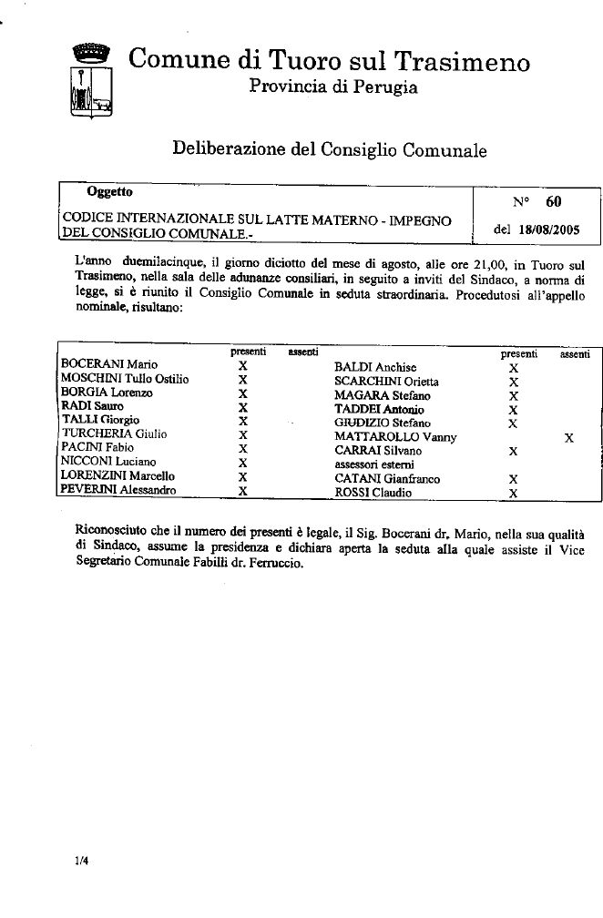

ORDINE DEL GIORNO PRESENTATO DALL’ASSESSORE ALLE POLITICHE SOCIALI DONATELLA SPADONI, APPROVATO ALL’UNANIMITA’ DAL CONSIGLIO COMUNALE DI CASTIGLIONE DEL LAGO NELLA SEDUTA DEL 30 NOVEMBRE 2004.

Il consiglio comunale di Castiglione del Lago
PRESO ATTO
che, come afferma l’Organizzazione Mondiale della Sanità (OMS), circa un milione e mezzo di morti infantili potrebbero essere evitate ogni anno nei paesi a basso reddito se tutti i bambini potessero essere allattati al seno;

che spesso la mancanza di allattamento al seno è dovuta alle pressioni commerciali e pubblicitarie esercitate dalle compagnie produttrici di sostituti del latte materno;

che nell’esercitare tali pressioni commerciali queste compagnie violano il Codice Internazionale per la Commercializzazione dei sostituti del latte materno dell’OMS (1981) sottoscritto da tutti i paesi membri dell’OMS e dalle compagnie stesse;

che spesso queste violazioni riguardano anche leggi nazionali promulgate in molti paesi, tra cui l’Italia (Decreto Ministeriale n. 500 del 6 aprile 1994), in seguito all’emanazione del Codice Internazionale;

che tali violazioni continuano, come dimostra la pubblicazione “Il codice violato”, nonostante i richiami di governi, agenzie internazionali ed organismi di volontariato;

che i partiti rappresentati in questo consiglio comunale hanno assunto i valori della giustizia e della solidarietà come riferimento fondamentale della propria azione politica;

IMPEGNA IL SINDACO

a chiedere che il Ministero della Salute promuova attivamente l’allattamento al seno e dia la massima diffusione al Codice Internazionale e al Decreto Ministeriale n. 500 in modo da permettere ai cittadini e ai consumatori di verificarne il rispetto da parte della compagnie produttrici di sostituti del latte materno;

a chiedere che i Ministeri della Salute e per le Attività Produttive nominino un comitato di controllo del comportamento commerciale delle suddette compagnie in Italia e nei paesi a basso reddito, indipendente dalle stesse e con l’obbligo di riferire annualmente al Governo e al Parlamento;

a non accettare per attività culturali, sportive ed educative, nonché per l’esecuzione di lavori pubblici nell’ambito del territorio comunale, la sponsorizzazione e la pubblicità di compagnie produttrici di sostituti del latte materno e di altri prodotti (come biberon e tettarelle) coperti dal Codice Internazionale; tale divieto resterà in vigore fino a che i comitato di controllo di cui sopra non certificherà il rispetto della lettera e dello spirito del Codice Internazionale da parte delle compagnie.

ORDINE DEL GIORNO PROPOSTO DALL’ASSESSORE ALLE POLITICHE SOCIALI DONATELLA SPADONI, APPROVATO ALL’UNANIMITA’ DAL CONSIGLIO COMUNALE DI CASTIGLIONE DEL LAGO NELLA SEDUTA DEL 30 NOVEMBRE 2004

L’ASSESSORE SPADONI DONATELLA informa di aver già consegnato al gruppo di maggioranza ed al gruppo di minoranza, un ordine del giorno relativo alla tematica degli alti costi del latte sostitutivo di quello materno per i neonati ed alla promozione dell’allattamento al seno. Sottolinea che in passato c’è la stata moda di non allattare i bambini al seno, mentre oggi, per fortuna, si è tornati a promuovere l’allattamento al seno. Sottolinea altresì l’impegno in tal senso del Ministro della Salute Sirchia. Considerato, però, che ci sono molti casi in cui non è possibile che la madre allatti il proprio bambino, specialmente nei paese del terzo mondo, considera scandaloso che il latte artificiale abbia i costi elevati che ha. Invita il consiglio comunale ad approvare l’ordine del giorno, del quale dà lettura come appresso, che, se pure, afferma, non potrà avere effetti importanti, potrà avere una funzione di stimolo.

<<<
Il consiglio comunale di Castiglione del Lago
PRESO ATTO
Che>>>>>>>>>>>>>>>>>>>>>>>
>>>>>>>>>>>>>>>>>>>>>>>
IL CONS. BAIOCCHI FRANCESCO sottolinea che il milione e mezzo di morti infantili di cui si parla nell’ordine del giorno, potrebbero essere evitate se fosse risolto il problema della fame nel mondo. Afferma di condividere in pieno l’argomento.

IL CONS. BIANCONI CLAUDIO del gruppo “Insieme con il Centro sinistra per Castiglione del Lago” relativamente all’ordine del giorno proposto dall’Assessore Spadoni, ritiene che, nell’attuale mondo globalizzato, nel quale, troppo spesso, l’economia degli stati poveri ed anche degli stati occidentali come l’Italia, è dettata dagli interessi delle multinazionali, quello di colpire, se pure simbolicamente, in questa maniera, come proposto dall’ordine del giorno, l’economia mondiale, sia uno dei modi più fruttuosi e rivoluzionari. Ritiene che nel momento in cui vengono colpiti, tramite boicottaggi o, come in questo caso, non assumendo come sponsor le multinazionali che in qualche maniera hanno svolto azione per usare il latte artificiale e bloccare l’uso del latte materno, sia un modo, se pure simbolico di andare a colpire gli interessi delle multinazionali ed un modo utile e opportuno per cercare di cambiare i processi che tuttora viviamo.

IL CONS. BAIOCCHI FRANCESCO in replica al consigliere Bianconi, precisa che con l’ordine del giorno si intende esprimere un intento di ordine generale. Afferma che quelle fatte dal consigliere Bianconi si devono ritenere considerazioni di carattere personale. Prende atto della volontà del consiglio comunale, che il suo gruppo condivide, di cercare di limitare certe fasi mercati e ritiene non sia il caso di metterci dentro delle affermazioni politiche.

IL CONS. BIANCONI CLAUDIO risponde che non era sua intenzione dare una connotazione politica all’ordine del giorno, ma che egli ha solamente preso spunto da questo ordine del giorno per esprimere delle sue considerazioni e cioè che, a suo modo di vedere, è opportuno colpire interessi di multinazionali che operano in maniera non corretta dal punto di vista dei diritti ed, in questo, dei diritti dei bambini.

IL CONS. FIACCA MIRCO giudica che l’ordine del giorno abbia un contenuto molto profondo, se pure di carattere generale e ritiene che il consiglio comunale debba approvare all’unanimità l’ordine del giorno medesimo. Ritiene altresì importante promuovere l’allattamento al seno, non solo nei paesi poveri, ma anche in quelli più evoluti, come l’Italia.

IL PRESIDENTE mette quindi in votazione l’ordine del giorno sopra riportato, che viene approvato all’unanimità dal consiglio comunale.

Alla cortese att

>>>>>>>>>>
Nel ringraziare anche a nome di tutti coloro che si interessano e si impegnano nella protezione e sostegno della diade madre bambino, per la splendida ed impegnativa iniziativa che il consiglio comunale ha votato alla unanimità in data 30/11/2004 sul “ Rispetto del codice di commercializzazione dei sostituti del latte materno”

mi permetto di fare ulteriori considerazioni e di esprimere dei suggerimenti che la società civile può e deve affrontare per la tutela e la promozione della salute dei propri individui, ed anche per dar seguito al grande ed importante impegno che il consiglio si è preso con la delibera in atto.

La USL 2 si sta impegnando in un processo di accreditamento delle proprie strutture ospedaliere affinché possano ricevere il riconoscimento internazionale come “Ospedale amico dei bambini iniziativa OMS/UNICEF” BFHI.
Tale impegno è dato dal rispetto di alcune “ norme” dette 10 passi scritte da mamme insieme al direttore Unicef ed ad alcuni funzionari OMS più al rispetto del codice di commercializzazione dei sostituti del latte Materno.
Sicuramente è un processo di grande cambiamento culturale che impegna energie ed un modo di approccio alla diade madre bambino in modo diverso a quanto fatto negli ultimi decenni.. Gli operatori del punto nascita del Ospedale con grande impegno e dedizione hanno intrapreso tale cammino ottenendo degli ottimi risultati e sperando di centrare l’obbiettivo.

Tornando ora al documento approvato dal consiglio comunale ritengo che oltre ad avere una funzione di stimolo, possa e debba avere anche effetti importanti per la nostra comunità
Non è corretto affermare che molte donne non possono allattare specialmente nei paesi poveri, questa pratica in molti paesi è l’unica fonte di sopravvivenza ed è minata da una politica di marketing delle multinazionali in tali paesi.
Ma non è questo che voglio puntualizzare, nella nostra società cosiddetta “Occidentale” la promozione di tale pratica è motivata dal punto di vista scientifico dai benefici di salute per il piccolo , per la mamma e per la società, con minore incidenza di malattie nei primi anni e negli anni futuri per il bambino, con un benessere psicofisico migliore della madre e con notevoli riduzione dei costi per la famiglia , per il sistema sanitario in termini di malattia ricoveri …..e miglioramento della salute dell’individuo e quindi per la società tutta.
Considerato che il 95% delle donne desiderano allattare ed il 96-98% delle donne pùò allattare,allora perché nonostante tali percentuali in Italia sono poche le donne che allattano esclusivamente i propri cuccioli fino al 6° mese in modo esclusivo.
IL fenomeno é da attribuire a cause molteplici (di cui ne elencherò alcune e sulle quali possiamo impegnarci) politiche di marcheting non corrette sulla alimentazione nei primi anni, enfatizzazione dell’alimentazione artificiale, pratiche ospedaliere non rispettose della continuità del legame madre bambino iniziate dal momento del concepimento, scarso sostegno e tutela delle esigenze della madre nella comunità………>>>>>>>>>>>>>>>>>

Deliberazione n° 74
in data 30.11.2005
COMUNE DI SARTEANO
PROVINCIA DI SIENA
Verbale di Deliberazione del Consiglio Comunale
Adunanza straordinaria del Consiglio Comunale convocazione - seduta del 30.11.2005
Oggetto: | approvazione ordine del giorno relativo al codice internazionale sulla commercializzazione dei sostituti del latte materno dell’organizzazione mondiale della sanità.-
L’anno duemilacinque addì trenta del mese di novembre alle ore diciassette e trenta nella Residenza Municipale, per riunione di Consiglio.
Eseguito l’appello, risultano:
 |  |  |  | Presenti | Assenti
1 | Dionori | Fabio | Sindaco | X
2 | Faleri | William | Consigliere | X
3 | Morellini | Massimo | Consigliere | X
4 | Bucelli | Paolo | Consigliere | X
5 | Marrocchi | Mario | Consigliere | X
6 | Toccaceli Blasi Blasi | Rita | Consigliere | X
7 | Burani | Roberto | Consigliere | X
8 | Mazzetti | Lori | Consigliere | X
9 | Millacci | Luciano | Consigliere |  | X
10 | Bologni | Sergio | Consigliere | X
11 | Buoni | Andrea | Consigliere | X
12 | Pieroni | Luca | Consigliere | X
13 | Betti | Domenico | Consigliere | X
14 | Fastelli | Mario | Consigliere |  | X
15 | Francavilla | Giuseppe | Consigliere |  | X
16 | Picchetta | Pamola | Consigliere | X
17 | Spiganti | Flavio | Consigliere | X
 |  |  | TOTALE | 14 | 3
Assiste alla seduta la Dr.ssa Antonia Zarrillo, Segretario del Comune.
Il Sig. Dionori Fabio nella sua qualità di Presidente constatato legale il numero degli intervenuti, dichiara aperta la seduta ed invita il Consiglio a discutere e deliberare sull’oggetto sopraindicato, compreso nell’odierna adunanza.
Risultano altresì presenti, in qualità di assessori non facenti parte del Consiglio, i Sig.ri Bellocci, Ginanneschi , Paolucci e Salvadori. Si dà atto che al momento della sua discussione sono altresì presenti i seguenti Consiglieri, entrati in corso di seduta successivamente all’appello:________. Si sono invece assentati : Sig. ________ .Ai sensi e per gli effetti dell’art. 49 del D.Lgs. 18 agosto 2000, n. 267, si dà atto:
- che sulla proposta oggetto della presente deliberazione è stato acquisito, così come allegato, il parere:
[ ] del responsabile dei Servizi Finanziari e Sociali
[ ] del responsabile dell’Ufficio Tecnico Servizio Lavori Pubblici
[ ] del responsabile dell’Ufficio Tecnico Servizio Edilizia Privata e Urbanistica
[ ] del responsabile del Settore Affari Generali
[ ] del responsabile del Servizio di Polizia Municipale;

- che non occorre al riguardo l’acquisizione dei pareri tecnico e di regolarità contabile in quanto la deliberazione costituisce atto di mero indirizzo.

Introduce il Consigliere MARROCCHI: “La questione del latte artificiale è dibattuta da molti anni. L’O.M.S. e l’UNICEF stanno lavorando perchè passi il principio dell’allattamento naturale. Spesso la mancanza dell’allattamento al seno è dovuto a pressioni commerciali esercitate dalle compagnie produttrici dei sostituti del latte materno che violano il codice di comportamento. C’è infatti un codice internazionale sulla commercializzazione dei sostituti del latte materno che viene molte spesso violato e disatteso anche nel nostro paese.
Con questo Ordine del Giorno, si vuole impegnare il Sindaco e la Giunta:
- a controllare il comportamento commerciale in merito alla commercializzazione di questi prodotti il che, potrebbe portare al ribasso dei prezzi che da noi costano quattro volte in più rispetto alla Germania;
- a non accettare sponsorizzazioni per attività culturali ed educative e la pubblicità di compagnie produttrici dei sostituti del latte materno ed altri prodotti coperti dal codice internazionale”.
SINDACO: “ Il primo impegno è quello di mantenere i costi”.
TOCCACELI:“Effettivamente i bambini del terzo mondo con il latte in polvere muoiono di gastrointerite”.
BOLOGNI: “Condivido lo spirito di questa iniziativa. La pubblicità di questi prodotti non è diretta ma viene effettuata nei reparti di ostetricia e poi le mamme continuano. I prezzi dei sostituti del latte sono esplosi negli ultimi anni. Due anni fa, alcuni supermercati hanno messo sul mercato un latte a prezzi molto bassi a cui hanno fatto seguito i farmacisti che adesso offrono un latte di produzione tedesca a prezzo basso”.
Di seguito il Sindaco preso atto che nessun altro consigliere ha chiesto la parola, invita il Consiglio Comunale a pronunziarsi in merito.

IL CONSIGLIO COMUNALE

UDITO il dibattito consiliare;

PRESO ATTO :

CHE come affermano l’Organizzazione Mondiale della Sanità (OMS) e l’UNICEF, circa un milione e mezzo di morti infantili potrebbero essere evitate ogni anno nei paesi a basso reddito se tutti i bambini potessero essere allattati al seno;

CHE spesso la mancanza di allattamento al seno è dovuta alle pressioni commerciali e pubblicitarie esercitate dalle compagnie produttrici di sostituti del latte materno;

CHE nell’esercitare tali pressioni commerciali queste compagnie violano il codice Internazionale per la commercializzazione dei sostituti del latte materno dell’OMS (1981), cui esse stesse hanno aderito, e le successive pertinenti Risoluzioni dell’Assemblea Mondiale della Sanità (AMS), sottoscritti da tutti i paesi membri dell’OMS;

CHE spesso queste violazioni riguardano anche leggi nazionali promulgate in molti paesi, tra cui l’Italia (Decreto Ministeriale N°500 del 6 Aprile 1994) in seguito all’emanazione del Codice Internazionale;

CHE tali violazioni continuano, come dimostra la pubblicazione “il Codice Violato” (in allegato), nonostante i richiami di governi, agenzie internazionali ed organismi di volontariato;

Con voti unanimi espressi nelle forme di legge;

IMPEGNA IL SINDACO E LA GIUNTA

- A chiedere che il Ministro della Salute dia la massima pubblicizzazione al Codice Internazionale, alle successive pertinenti Risoluzioni dell’AMS ed al Decreto Ministeriale N° 500 in modo da permettere ai cittadini e consumatori di verificarne il rispetto da parte delle compagnie produttrici di sostituti del latte materno;

- A chiedere che i Ministeri della Salute e per le Attività Produttive nominino un comitato di controllo del comportamento commerciale in Italia e nei paesi a basso reddito delle suddette compagnie (come previsto dall’art. 11 del codice internazionale stesso) indipendente dalle stesse e con l’obbligo di riferire annualmente al Governo e al Parlamento;

- A non accettare per attività culturali, sportive ed educative, nonchè per l’esecuzione di lavori pubblici nell’ambito del territorio comunale/provinciale/regionale, la sponsorizzazione e la pubblicità di compagnie produttrici di sostituti del latte materno ed altri prodotti (come biberon e tettarelle) coperti dal Codice Internazionale; tale divieto resterà in vigore fino a che il comitato di controllo di cui sopra non certificherà il rispetto della lettera e dello spirito del Codice Internazionale e delle successive pertinenti Risoluzioni dell’AMS da parte delle compagnie.

Non che in Italia sostituire latte in polvere al latte materno faccia bene. Anche nei paesi ad alto reddito i bambini alimentati artificialmente si ammalano di più di quelli allattati al seno. Ma almeno non muoiono.
Da precisore: alla dimissione si danno informazioni sui latti solo in caso di alimentazione parziale o totale con latte in polvere.
La totale gratuità di forniture è vivamente sconsigliata a livello internazionale, in quanto è stato dimostrato un abuso di richieste con riduzione dell’allattamento al seno proprio in soggetti di basso livello sociale. Se il latte costo non 5 € al litro, ma 1,4 € al litro (come il latte vaccino) non deve essere fornito gratis.

